Opdrachten kenmerkende aspecten:

Creatief
Docentenhandleiding

1. Het maken van een tekening of schilderij.
Omschrijving:
De leerling maakt een tekening of een schilderij over dit kenmerkend aspect. Ze mogen hierbij zelf bepalen welke materialen ze gebruiken ( denk aan verf, potlood, krijt, houtskool etc.) De tekening of het schilderij moet op een A4 formaat worden gemaakt.
Bij zijn tekening schrijven ze een korte toelichting, hierin vermelden ze het volgende:
- Wat is er in de tekening te zien?
- Waarom hebben je voor dit onderwerp gekozen?
- Waarom heeft dit betrekking tot het kenmerkend aspect?
Ze scant je tekening/schilderij, deze word samen met de toelichting op realsmart geplaatst.
Beoordeling:
- Aan de tekening is te zien dat de leerling er tijd en aandacht aan hebt besteed.
- De drie punten die in de toelichting staan moeten worden vermeld zijn voldoende toegelicht.
Leerdoelen:
- De leerling kan zijn creativiteit gebruiken in deze opdracht.
- Doordat ze zelf het onderwerp van hun tekening mogen kiezen, hebben ze de mogelijkheid om zichzelf te verdiepen in een onderwerp dat ze persoonlijk interesseert.
- De leerling toont aan dat ze het kenmerkend aspect beheersen, omdat ze in de geschreven toelichting moeten uitleggen waarom het onderwerp van de tekening hierbij hoort.
Voorbeeld.
Een tekening van een gevecht tussen een Spaanse conquistador en een Inca krijger, met betrekking tot kenmerkend aspect 20: Het begin van de Europese expansie over zee.

2. Het schrijven van een inleefverhaal.
Omschrijving.
De leerling schrijft een inleef verhaal over een persoon, gebeurtenis of onderwerp dat te maken heeft met dit kenmerkend aspect. In dit verhaal schrijven ze vanuit het perspectief van een historisch personage over een historische situatie.
Het verhaal moet minimaal 1 maximaal 2 pagina’s zijn. (Times New Roman tekengroote; 12)
Bij het verhaal leveren ze een korte toelichting in, hierin word het volgende vermeld:
- Leg kort uit waar het verhaal over gaat.
- Waarom heeft hij voor dit onderwerp gekozen?
- Waarom heeft dit betrekking tot het kenmerkende aspect?
Het verhaal en de toelichting worden op realsmart geplaatst.
Beoordeling:
- Het inleef verhaal is historisch correct.
- De leerling heeft kort uitgelegd waar het verhaal over gaat
- De leerling heeft uitgelegd waarom hij voor dit onderwerp heeft gekozen
- De leerling heeft uitgelegd waarom dit betrekking heeft tot het onderwerp.

Leerdoelen:
- De leerlingen kunnen hun creativiteit gebruiken in deze opdracht.
- Doordat ze zelf het onderwerp van hun tekening mogen kiezen, hebben ze de mogelijkheid om zichzelf te verdiepen in een onderwerp dat ze persoonlijk interesseert.
- De leerling toont aan dat ze het kenmerkend aspect beheersen, omdat ze in de geschreven toelichting moeten uitleggen waarom het onderwerp van de tekening hierbij hoort.
- De leerling kan zich inleven in een historische situatie.
Voorbeeld.
Een verhaal over een horige boer in de middeleeuwen, waarin de leerling verteld over het zware werk dat de boer elke dag moet verrichten. Met betrekking tot kenmerkend aspect 10: de vrijwel volledige vervanging van agrarisch-urbane cultuur door een zelfvoorzienende agrarische cultuur via hofstelsel en horigheid.

3. Het maken van een collage
Omschrijving:
De leerling maakt een collage, ze zoeken dus verschillende plaatjes of foto’s die te maken hebben met een bepaald onderwerp. Dit moet iets te maken hebben met het gekozen kenmerkende aspect. Ze moeten bij de collage ook een toelichting schrijven. Waarom is er gekozen voor deze plaatjes en wat heeft dit te maken met het kenmerkende aspect?
Het collage moet op een A4 formaat worden gemaakt en scant de leerling in. Deze wordt dan samen met de toelichting op Realsmart gezet.
Beoordeling:
- Er is duidelijk te zien dat er tijd in is gestoken in het maken van de collage.
- De keuze voor deze afbeeldingen is duidelijk toegelicht.
- Er is ook een verband tussen de plaatjes en het gekozen kenmerkende aspect. Er moet duidelijk naar voren komen dat de leerling het kenmerkende aspect volledig beheerst.
Leerdoelen
- De leerling kan zijn creativiteit kwijt.
- De leerling laat met de collage zien dat ze begrijpen wat het kenmerkende aspect is.
- De leerling laat door de toelichting zien dat ze het kenmerkende aspect beheersen.

Voorbeeld:
Verschillende plaatjes over de Nederlandse Republiek met betrekking tot kenmerkend aspect 24: De bijzondere plaats in staatkundig opzicht en de bloei in economisch en cultureel opzicht van de Nederlandse Republiek

4. Het maken van een gedicht

Omschrijving:

De leerling maakt een gedicht over een bepaald onderwerp. Er moet in het gedicht naar voren komen dat ze het kenmerkende aspect begrijpen. Bij het gedicht wordt ook nog een toelichting gemaakt. Er moet worden toegelicht waar het gedicht over gaat, welk kenmerkend aspect komt aan bod, waarom het gedicht betrekking heeft tot het kenmerkend aspect.

Het gedicht moet minimaal een halve pagina en maximaal een pagina lang zijn (Times New Roman, tekengroote; 12)

Beoordeling:

Er is duidelijk te zien dat de leerling tijd heeft gestoken in het schrijven van het gedicht.

In het gedicht komt duidelijk naar voren waar het over gaat. Dit komt overeen met de toelichting.

Ook moet duidelijk uit het gedicht en de toelichting naar voren komen dat de leerling het kenmerkende aspect volledig beheerst.

Leerdoelen:

De leerling kan zijn creativiteit kwijt.
- De leerling laat door middel van een andere vaardigheid, namelijk taal, zien dat ze begrijpen wat het kenmerkende aspect inhoud.
- De leerling laat zien dat ze het kenmerkende aspect beheersen door de toelichting en het gedicht.

Voorbeeld:
Een gedicht over de Jodenvervolging gedurende de 2e Wereldoorlog met betrekking tot kenmerkend aspect 41: Racisme en discriminatie die leidden tot genocide, in het bijzonder op de Joden.

5. Het maken van een muurkrant/poster

Omschrijving:
De leerling maakt een muurkrant/poster over een bepaald onderwerp. Op deze poster komen plaatjes en teksten. De leerling mag zelf het onderwerp kiezen. Naast deze muurkrant/poster maakt de leerling een toelichting. In deze toelichting moet er het volgende staan:
- Waarom er voor dit onderwerp is gekozen?
- Waarom zijn er voor deze plaatjes gekozen?
- Waarom heeft de leerling deze teksten geschreven?
- Wat heeft dit te maken met het kenmerkende aspect?

De muurkrant moet worden gemaakt op een A4 formaat papier. Dit kunnen ze in Word doen ( Zet de pagina indeling bij afdrukstand op ‘Liggend’. De Muurkrant zet de leerling samen met de toelichting op Realsmart.

Beoordeling:

- Er is duidelijk dat de leerling tijd heb gestoken in het maken van de muurkrant/poster
- De keuze voor de plaatjes en de geschreven teksten is duidelijk toegelicht.
- Er is een verband zichtbaar tussen de muurkrant/poster en het gekozen kenmerkende aspect.
- Uit de toelichting en de muurkrant/poster blijkt dat de leerling het kenmerkende aspect beheerst.
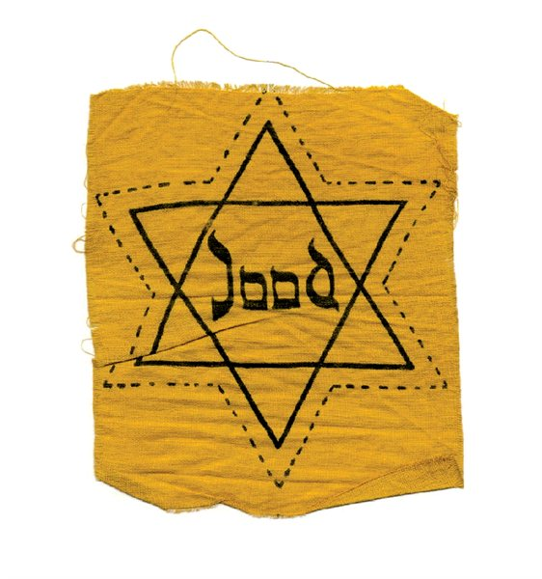
Leerdoelen:
- De leerling kan zijn je creativiteit kwijt.
- De leerling laat door de muurkrant/poster zien dat hij begrijpt wat het kenmerkende aspect is.
- De leerling laat met de toelichting zien dat hij begrijpt wat het kenmerkende aspect inhoud en wat het verband is tussen het aspect en de muurkrant/poster.
Titel
Voorbeeld:
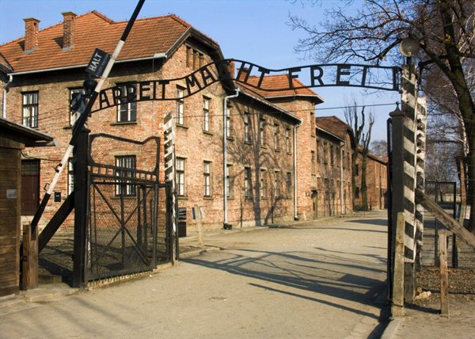
………………………………………………………………………………………………………….
…………………………………………………………………………………………………………………………………………………………………………………………………………………………………
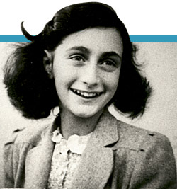
…………………………………………………………………………………………………………………………………………..
6. het maken van een stripverhaal
Omschrijving:
De leerling maakt een strip over een kenmerkend aspect. Het mag een grappig of juist zielig stripverhaal zijn.
- Het moet over een historische gebeurtenis gaan.
- Het moet origineel zijn, dus geen bestaande stripfiguren gebruiken.
- De strip mag zoveel vakjes beslaan als de leerling wilt. ( denk wel, als het maar 1 vakje zou zijn, moet de clou dus in dat ene vakje zitten.)
- De leerling laat creativiteit de vrije loop!
De leerling mag het stripverhaal tekenen of schilderen, ( dan scan je het in voor Realsmart) of mag de strip op de computer maken.

Beoordeling:
- De strip moet historisch correct zijn
- De leerling wordt beoordeeld op creativiteit.
Leerdoelen:
- De leerling leert door middel van een creatieve opdracht het kenmerkende aspect beter te begrijpen.
Voorbeeld:
Tijdvak 9: tijd van Wereldoorlogen
